ATA

SELEÇÃO DE BOLSISTAS PARA ATUAR NOS CURSOS DE ESPANHOL-CLEM, 1/2022.1 - MEI

Foram recebidas 2 inscrições para a seleção de instrutor-bolsista MEI nos cursos de espanhol do PROLEM (CLEM) para o primeiro semestre de 2022, no âmbito do Edital ESP 001/1.2022.

Desses inscritos, 2 foram selecionados para atuar nos cursos, sendo eles, em ordem alfabética:

1. Fátima Regina Daumas Carvalho
2. Paola Fonseca dos Santos

Niterói, 28 de janeiro de 2022

Membros da Banca

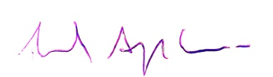

Prof. Dr. Paulo Antonio Pinheiro Correa, Departamento de Letras Estrangeiras Modernas, Coordenador Pedagógico, PROLEM-Espanhol

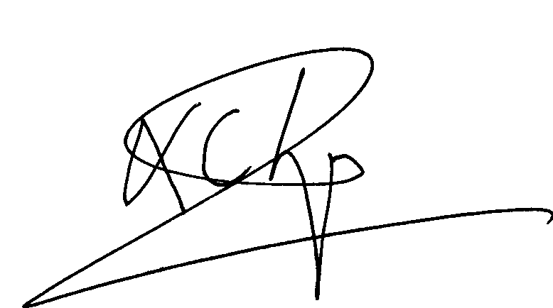

Prof. Xoán Carlos Lagares Diez, Departamento de Letras Estrangeiras Modernas, Coordenador Pedagógico, PROLEM-Espanhol